Министерство образования Республики Беларусь

Учреждение образования

БЕЛОРУССКИЙ ГОСУДАРСТВЕННЫЙ УНИВЕРСИТЕТ

ИНФОРМАТИКИ И РАДИОЭЛЕКТРОНИКИ

Факультет инфокоммуникаций

Кафедра защиты информации

Лабораторная работа №5

«МАРШРУТИЗАЦИЯ В ГЛОБАЛЬНЫХ СЕТЯХ»

Шифр 596

Проверила: Выполнил:

Белоусова Е.С. ст. гр. 961401

Гороховик Е.В.

Минск 2022

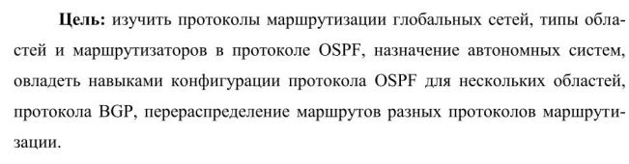

Исходные данные:

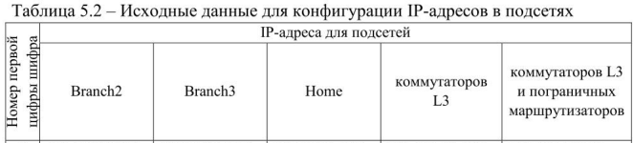

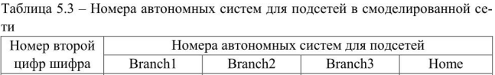



Ход работы:

1. Таблицы маршрутизации на Router3 и MS3

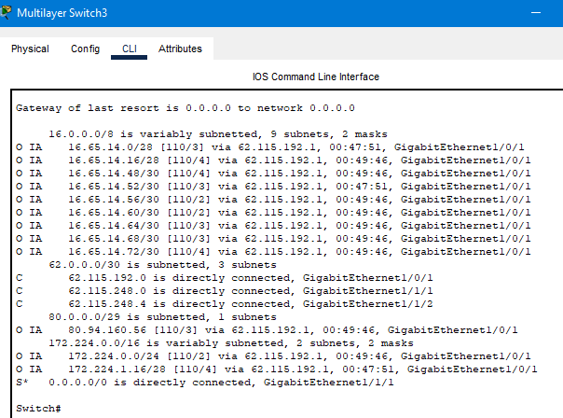

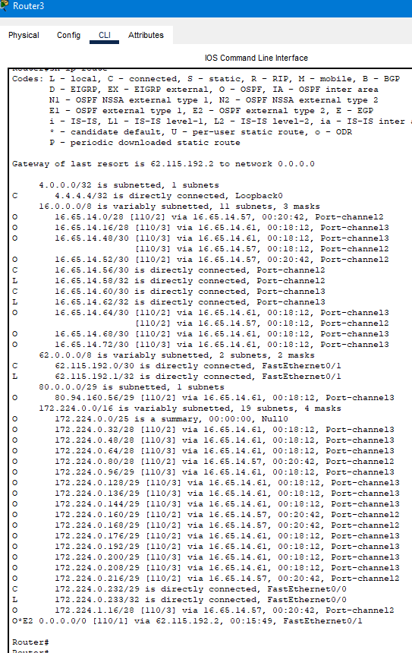

2. Таблица маршрутизации на MS4 (Brunch2)

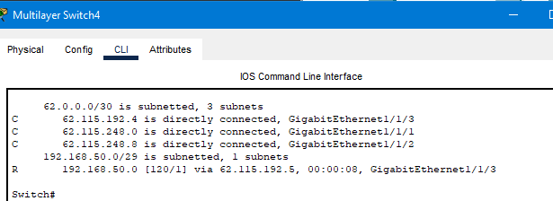

3. Таблица маршрутизации на MS5 (Brunch3)

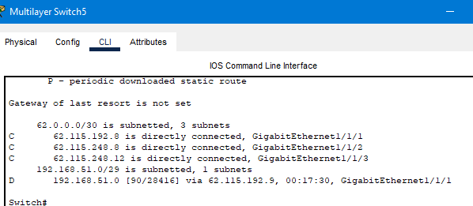

4. Таблица маршрутизации на MS6 (HOME)

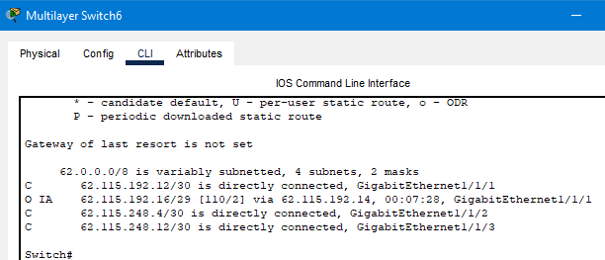

5. Таблицы маршрутизации всех L3 коммутаторов

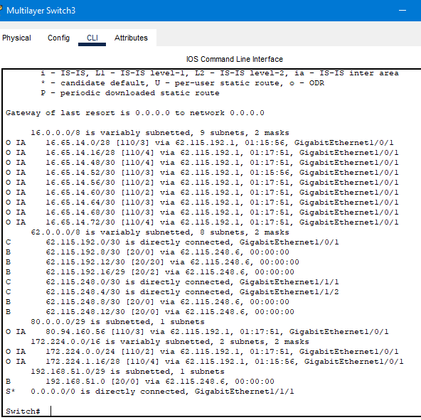

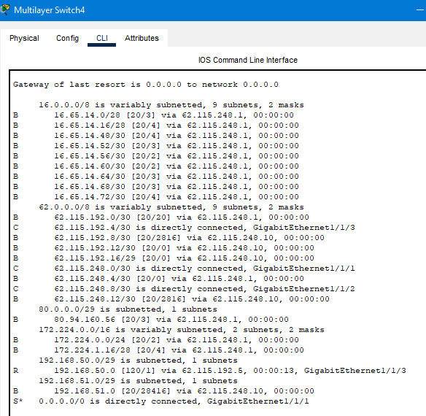

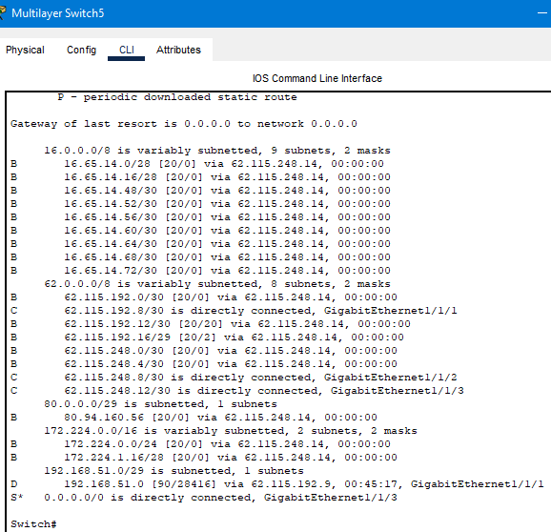

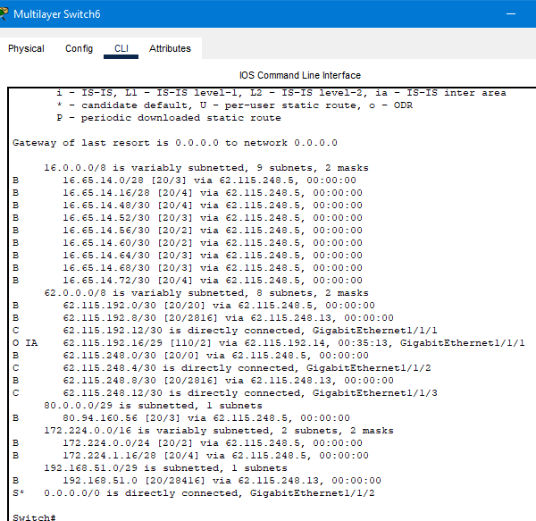

Реализация команды sh ip bgp neighbhors:

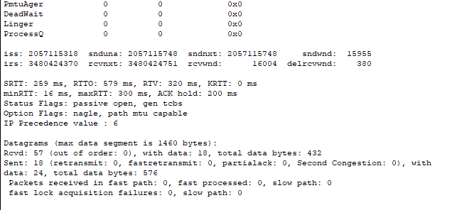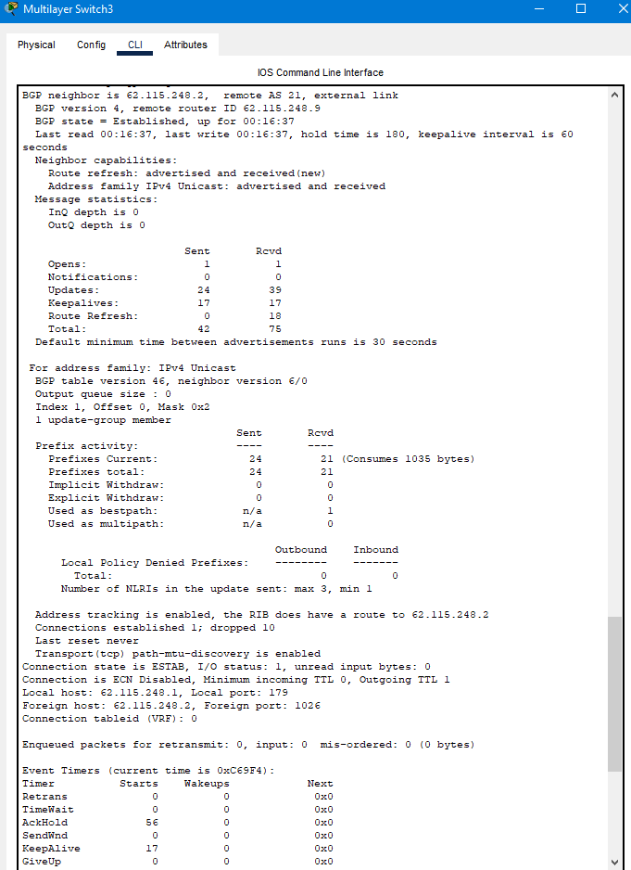

Реализация команды sh ip bgp summary:

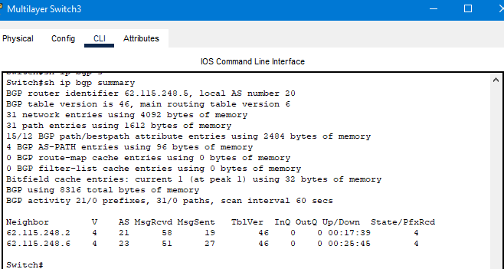

6. Реализация команды nslookup для доменных имен а также конфигурация всех днс-серверов

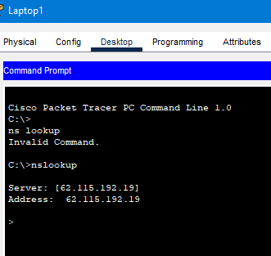

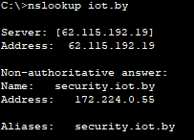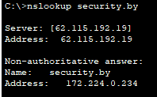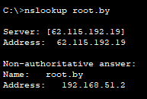

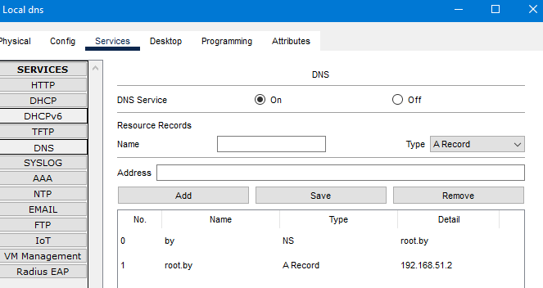

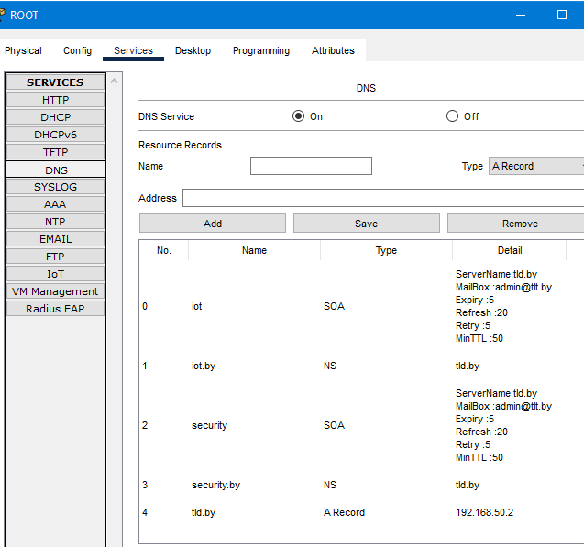

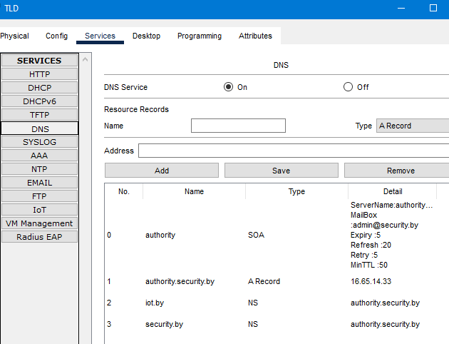

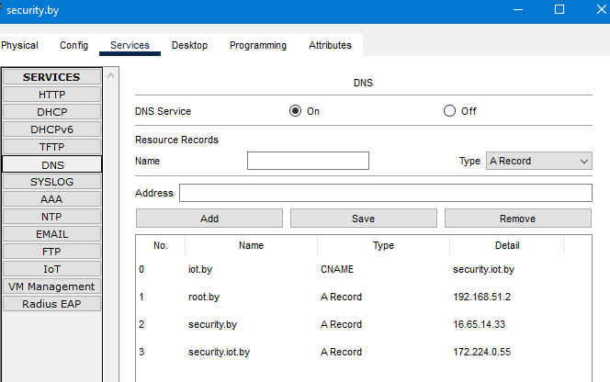

7. Реализация успешной передачи ключей аутентификации OSPF

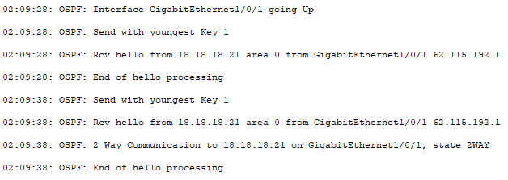

8. Реализация успешной передачи ключей аутентификации OSPF

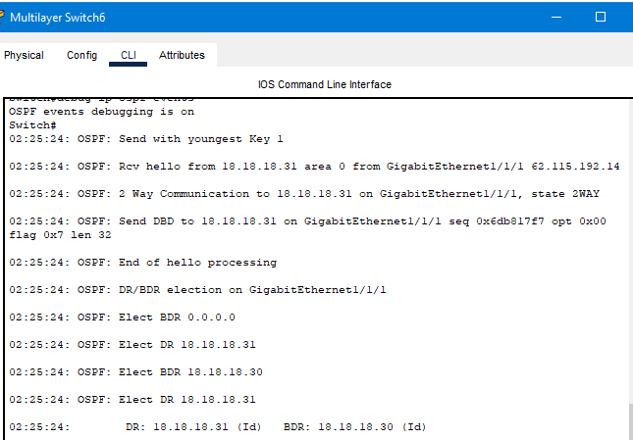

9. Реализация успешной передачи ключей аутентификации EIGRP

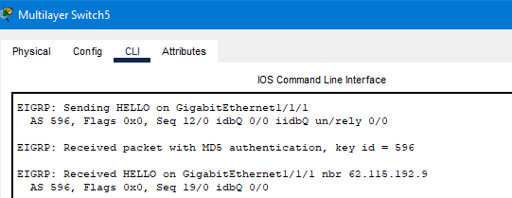

Вывод:

